Образовательный паспорт группы
Муниципального дошкольного образовательного учреждения детский сад № 30 комбинированного вида города Ржева Тверской области

Возрастная группа: 2 младшая
Формат услуг: реализация Образовательной Программы муниципального дошкольного образовательного учреждения детский сад № 30 комбинированного вида города Ржева Тверской области
Воспитатели:
Смирнова Татьяна Викторовна - образование: среднее специальное педагогическое,
стаж педагогической работы 41 год, 1 квалификационная категория

Топанина Ольга Владимировна - образование среднее специальное педагогическое
стаж педагогической работы 11 лет, 1 квалификационная категория

Помощник воспитателя: Глазунова Светлана Алексеевна

Нашу группу посещают 24 ребенка: 13 мальчиков и 11 девочек.

Основные характеристики особенностей развития детей младшего возраста
(от 3 до 4 лет)

В возрасте 3 – 4 лет ребёнок постепенно выходит за пределы семейного круга. Его общение становится вне ситуативным. Взрослый становится для ребёнка не только членом семьи, но и носителем определённой общественной функции. Желание ребёнка выполнять такую же функцию приводит к противоречию с его реальными возможностями. Это противоречие разрешается через развитие игры, которая становится ведущим видом деятельности в дошкольном возрасте.
Главной особенностью игры является её условность: выполнение одних действий с одними предметами предполагает их отнесённость к другим действиям с другими предметами. Основным содержанием игры младших дошкольников являются действия с игрушками и предметами-заместителями. Продолжительность игры небольшая.
Младшие дошкольники ограничиваются игрой с одной-двумя ролями и простыми, неразвёрнутыми сюжетами. Игры с правилами в этом возрасте только начинают формироваться.
Изобразительная деятельность ребёнка зависит от его представлений о предмете. В этом возрасте они только начинают формироваться. Графические образы бедны. У одних детей в изображениях отсутствуют детали, у других рисунки могут быть более детализированы. Дети уже могут использовать цвет.
Большое значение для развития мелкой моторики имеет лепка. Младшие дошкольники способны под руководством взрослого вылепить простые предметы.
Известно, что аппликация оказывает положительное влияние на развитие восприятия. В этом возрасте детям доступны простейшие виды аппликации.
Конструктивная деятельность в младшем дошкольном возрасте ограничена возведением несложных построек по образцу и по замыслу.
В младшем дошкольном возрасте развивается персептивная деятельность. Дети от использования пред эталонов – индивидуальных единиц восприятия – переходят к сенсорным эталонам – культурно-выработанным средствам восприятия. К концу младшего дошкольного возраста дети могут воспринимать от 5 и более форм предметов и до 7 и более цветов, способны дифференцировать предметы по величине, ориентироваться в пространстве группы детского сада, а при определённой организации образовательного процесса – и в помещении всего дошкольного учреждения.
Развиваются память и внимание. По просьбе взрослого дети могут запомнить 3 – 4 слова и 5 – 6 названий предметов. К концу младшего дошкольного возраста они способны запомнить значительные отрывки из любимых произведений.
Продолжает развиваться наглядно-действенное мышление. При этом преобразования ситуаций в ряде случаев осуществляются на основе целенаправленных проб с учётом желаемого результата. Дошкольники способны установить некоторые скрытые связи и отношения между предметами.
В младшем дошкольном возрасте начинает развиваться воображение, которое особенно наглядно проявляется в игре, когда одни объекты выступают в качестве заместителей других.
Взаимоотношения детей ярко проявляются в игровой деятельности. Они скорее играют радом, чем активно вступают во взаимодействие. Однако уже в этом возрасте могут наблюдаться устойчивые избирательные взаимоотношения. Конфликты между детьми возникают преимущественно по поводу игрушек. Положение ребёнка в группе сверстников во многом определяется мнением воспитателя.
В младшем дошкольном возрасте можно наблюдать соподчинение мотивов поведения в относительно простых ситуациях. Сознательное управление поведением только начинает складываться; во многом поведение ребёнка ещё ситуативное.
Вместе с тем можно наблюдать и случаи ограничения собственных побуждений самим ребёнком, сопровождаемые словесными указаниями. Начинает развиваться самооценка, при этом дети в значительной мере ориентируются на оценку воспитателя. Продолжает развиваться также их половая идентификация, что проявляется в характере выбираемых игрушек и сюжетов.

УЧЕБНЫЙ ПЛАН
2 МЛАДШЕЙ ГРУППЫ МДОУ детский сад №30
на 2017-2018 учебный год

№ | Область программы | Наименование дисциплин  программы | Количество  занятий в неделю | Время
1 | Физическое развитие | Физическая культура | 3 | 45
2 | Познавательное  развитие | Познавательное  развитие | 1 | 15
3 | Познавательное  развитие | Математика | 1 | 15
4 | Речевое развитие | Развитие речи | 1 | 15
5 | Художественно-эстетическое развитие | Изобразительная деятельность | 2 | 30
6 | Художественно-эстетическое развитие | Музыкальное развитие | 2 | 30
Итого в неделю: |  |  | 10 | 2 час.30 мин.

Расписание непосредственно-образовательной деятельности во 2 младшей группе № 4 МДОУ детский сад № 30
на 2016-2017 учебный год

Дни недели
Понедельник | 9.00-9.15- ИЗО: лепка  9.25-9.40- физическая культура
Вторник | 9.00-9.15- развитие речи  9.25-9.40- музыкальное развитие
Среда | 9.00-9.15- математика  9.25-9.40- физическая культура
Четверг | 9.00-9.15- познавательное развитие  9.25-9.40- физическая культура
Пятница | 9.00-9.15 - музыкальное развитие  9.25-9.40- ИЗО: рисование

Режим пребывания детей в ДОУ
младший возраст (3-4 года)

время | Содержание деятельности
7.00-8.00 | Прием детей, осмотр. Организация совместной и индивидуальной работы с детьми по развитию сенсорных эталонов. Создание условий для самостоятельной игровой деятельности детей .
8.00 – 8.10 | Утренняя разминка
8.10-8.45 | Подготовка к завтраку. Завтрак
8.45 – 9.00 | Самостоятельные игры детей
9.00- 9.15  9.25-9.40 | Организованная учебно-игровая деятельность с детьми по реализации учебных программных задач. Организация психологической разгрузки, самостоятельной двигательной активности детей между образовательной деятельностью
9.40 -11.40 | Подготовка к прогулке. Прогулка на свежем воздухе (наблюдения, игры, организация двигательной активности)
11.40-12.00 | Возвращение с прогулки, игры.
12.00-12.40 | Подготовка к обеду. Обед.
12.40- 15.00 | Подготовка ко сну. Сон
15.00-15.20 | Постепенное пробуждение и подъем детей. Бодрящая гимнастика. Водные и закаливающие процедуры.
15.20-15.30 | Подготовка к полднику. Полдник
15.30- 16.20 | Организация игровой деятельности с сенсорным материалом и дидактическими играми  Организация совместной и индивидуальной работы с детьми. Создание условий для самостоятельного творчества. Игры, организация двигательной активности детей.
16.20- 16.45 | Подготовка к ужину. Ужин.
16.45-19.00 | Подготовка к прогулке, вечерняя прогулка, игры, уход детей домой.

Контроль над выполнением режимов дня в МДОУ детский сад №30осуществляют административно-управленческий аппарат, педагоги, родители.

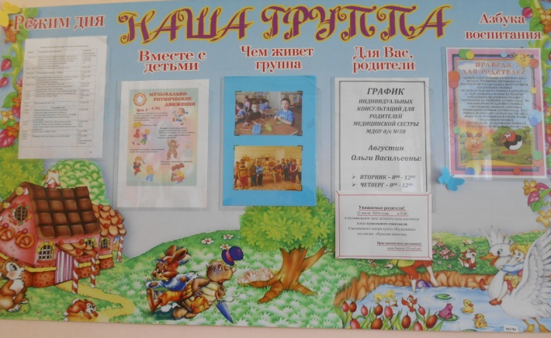
Особенности реализации Основной образовательной Программы
в условиях ДОУ.
Образовательный процесс основан на выполнении требований ФГОС ДО. Организация образовательного процесса строится на основе учебного плана, разработанного в соответствии с содержанием образовательных программ, и регламентируется режимом организации деятельности детей.
Цели и задачи ООП раскрывают свое содержание в следующих образовательных направлениях как «Коммуникативно-личностное развитие», «Познавательное развитие», «Речевое развитие», «Художественно-эстетическое развитие», «Физическое развитие».
Оборудование помещения

Приемная

Предполагаемые цели:
1. Обучение детей навыкам самообслуживания.
2. Осуществление педагогического просвещения родителей, консультационной помощи семье.

Наполняемость:
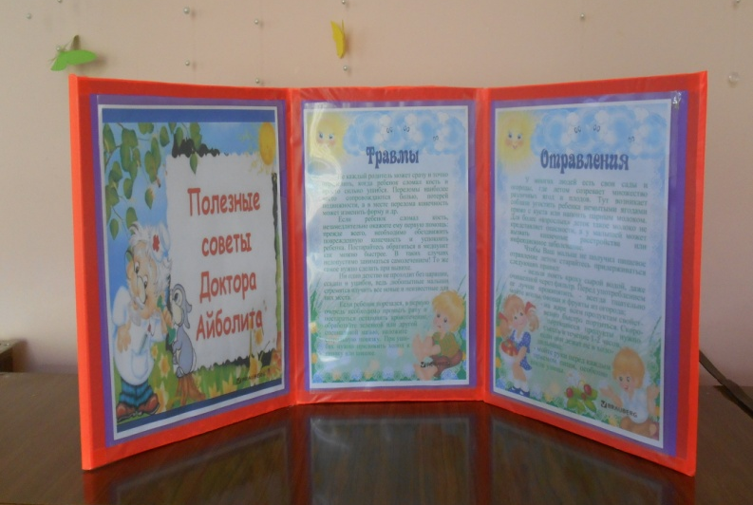
В приемной комнате расположены стенды: «Для вас, родители», «Уголок здоровья», «Объявления», «Благодарим», «С днем рождения», в которых находится информация для родителей: о режиме дня, расписание НОД, объявления, советы и консультации для родителей, «учимся играя».

Также информация музыкального и медицинского работников.
Информационный стенд.
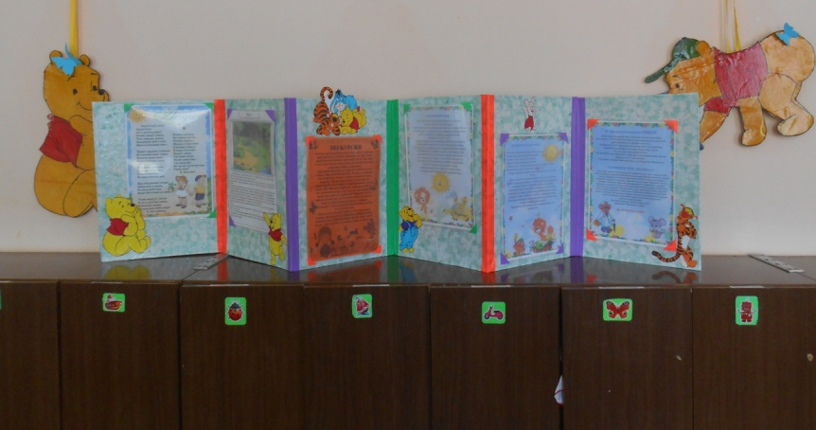

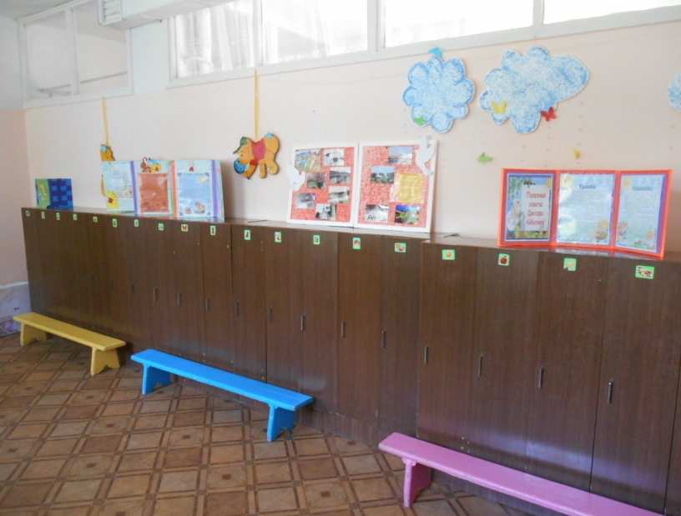
Для каждого ребенка имеются маркированные шкафчики для одежды.
Скамьи для сидения при одевании в количестве 3 шт., выносной материал для прогулки. Шкаф для одежды персонала.

Групповая

Предполагаемые цели:
1. Обеспечение комфортного проживания детьми периода дошкольного детства.
2. Приобщение детей к социализации в обществе.

Наполняемость:
Столы обеденные маркированные (7 шт.) в соответствии с ростом детей; стулья детские маркированные (21 шт.) в соответствии с ростом детей; 2 паласа; письменный стол воспитателя (1 шт.); стулья для взрослых (3 шт.); детская мебель: стенка для игрушек с выкатными ящиками; стенка длинная для хранения игрушек; уголок природы с распашными дверцами; шкаф для пособий 2 шт., 2 кукольные кровати, кухня, шкаф для одежды кукол, трюмо детское, маленький стол, 4 маленьких стула, диван деревянный, термометр (1 шт.); мольберт переносной, кровати спальные детские (21 шт.), доска магнитная большая, телевизор.

Центр познания

Предполагаемые цели: развитие у детей познавательных интересов, интеллектуального развития детей.
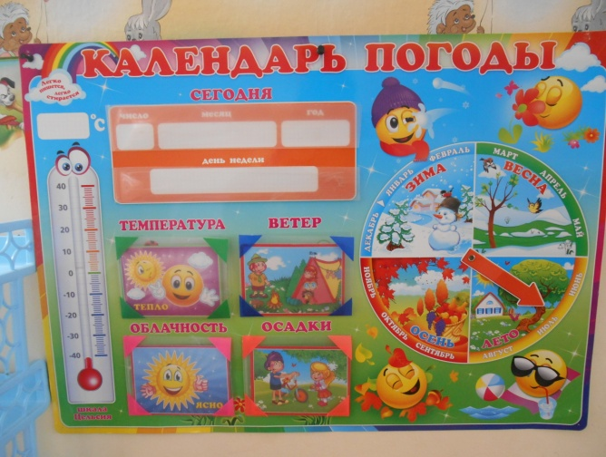
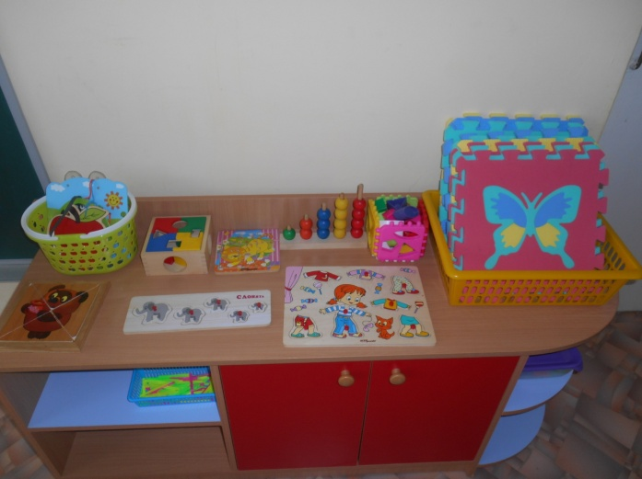

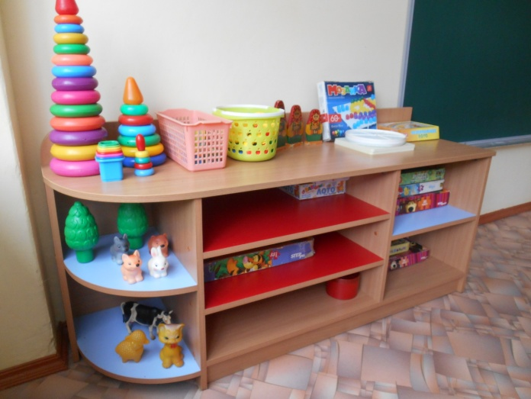
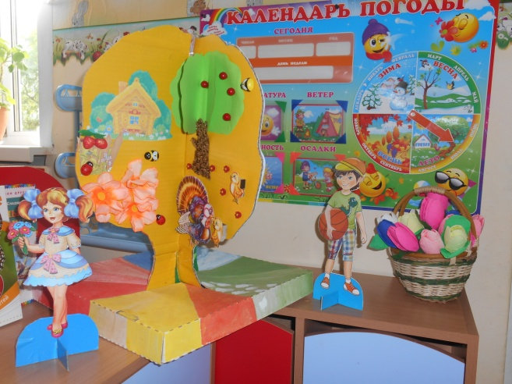

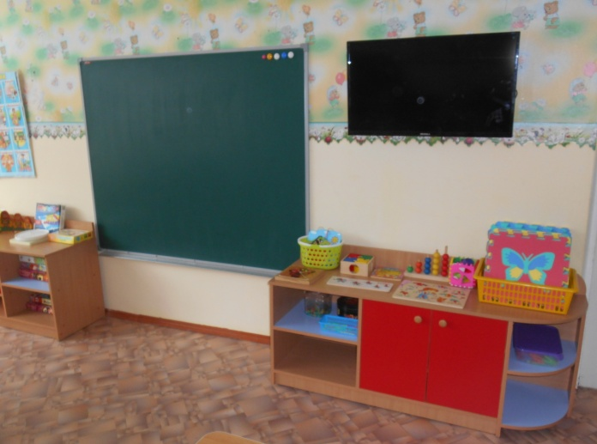

Наполняемость:
Календарь природы, дерево «Времена года», бумажные куклы с набором одежды по сезонам, комнатные растения, природный материал, пазлы, детское лото, набор геометрических фигур, набор разноцветных палочек, мозаика разных форм и цвета, вазы для цветов, наборы овощей и фруктов, наборы диких животных, насекомых, шнуровки, деревянные пазлы, мягкие напольные пазлы, игры для мелкой моторики с прищепками, сухой бассейн с игрушками, конструктор, математическое лото.

Центр творческого развития
Предполагаемые цели: формирование интереса к эстетической стороне окружающей действительности, удовлетворение потребности детей в самовыражении.
Наполняемость:
Для рисования: цветные карандаши, фломастеры, простые карандаши, ручки, палитры, тычки, кисти, стаканы - непроливайки, салфетки, мел, трафареты, штампы.
Для лепки: пластилин, доски, стеки, влажные салфетки.
Для аппликации: белая бумага и картон, цветная бумага и картон, ножницы, кисточки, дощечки, клей, подносы для форм.

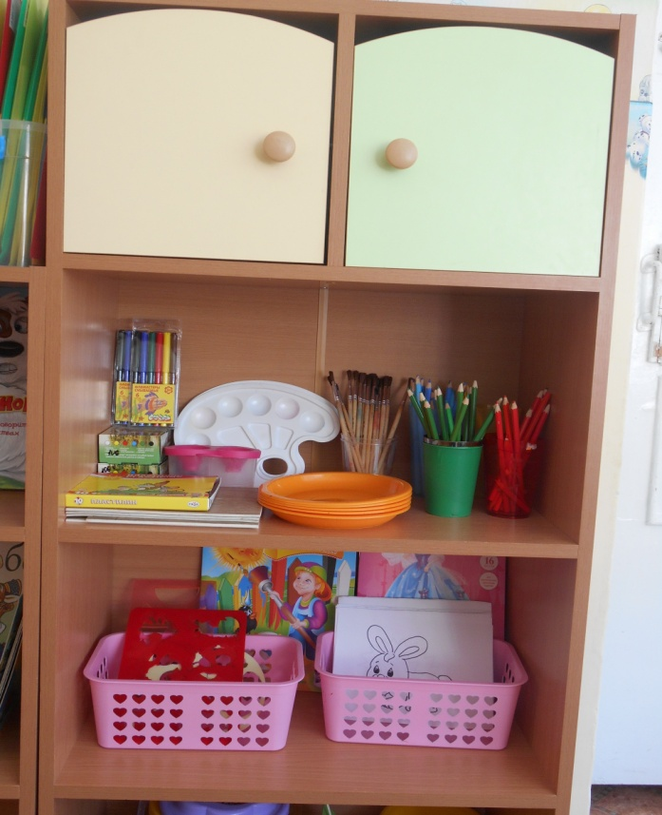

Центр книги

Предполагаемые цели: формирование интереса и потребности в чтении книг.

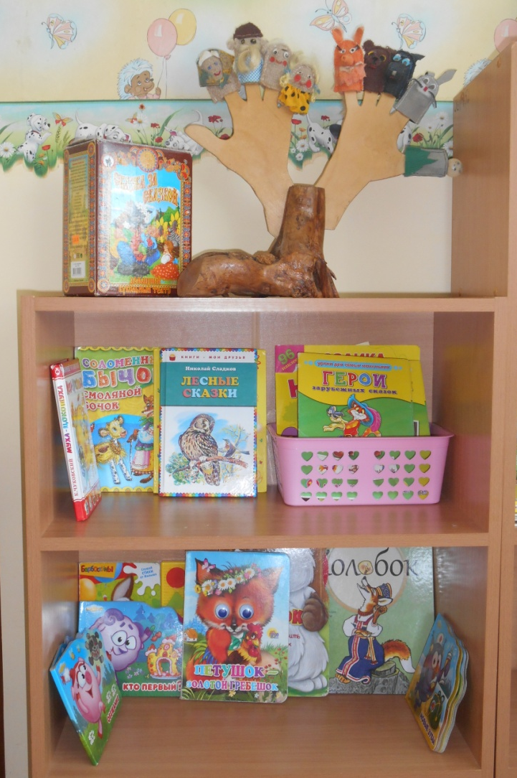
Наполняемость: Тематическая подборка детской художественной литературы: русские народные сказки, сказки К.И. Чуковского, В.Г. Сутеева; произведения А.Барто, подбор иллюстраций к литературным произведениям, наборы папок с тематическими картинками, загадки, песенки, прибаутки, небылицы, считалки, колыбельные.

Центр музыкально-театрализованной деятельности

Предполагаемые цели: Развивать музыкальные способности, способность воспринимать музыку, развивать творческие способности в театрализованной деятельности.
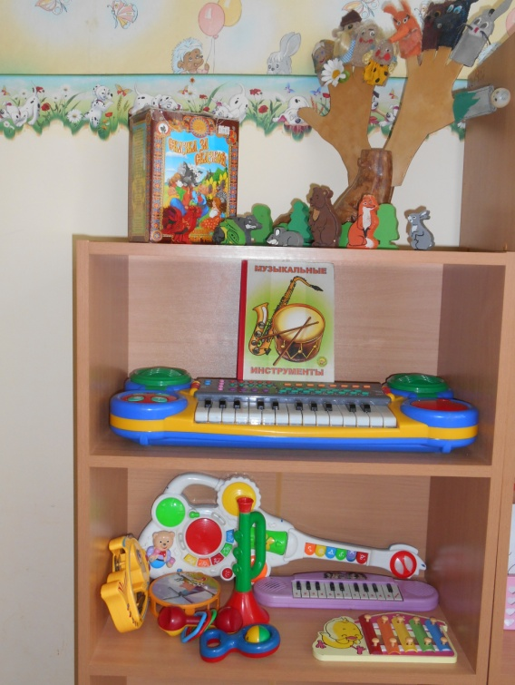
Наполняемость: Музыкальные игрушки (синтезатор детский), музыкальные инструменты (погремушки, дудки, бубен), для прослушивания музыкальных произведений используется телевизор (через USB-накопитель), подборка картин с изображениями музыкальных инструментов, костюмы для театрализованной деятельности, пальчиковый театр, настольный театр, кукольный театр, фланелеграф и плоскостные фигурки.

Центр строительно-конструктивных игр:
Предполагаемые цели:
Развивать представления об основных свойствах объёмных геометрических фигур и приобретение умений воссоздавать знакомые конструкции на горизонтальной плоскости.

Наполняемость: Строительный материал, наборы игрушек (транспорт, строительные машины, фигурки животных и людей), набор « Строитель», конструкторы «Лего» и конструкторы, развивающие воображение, транспорт мелкий, средний, крупный: машины легковые и грузовые, знаки дорожного движения, кубики разных цветов пластмассовые.
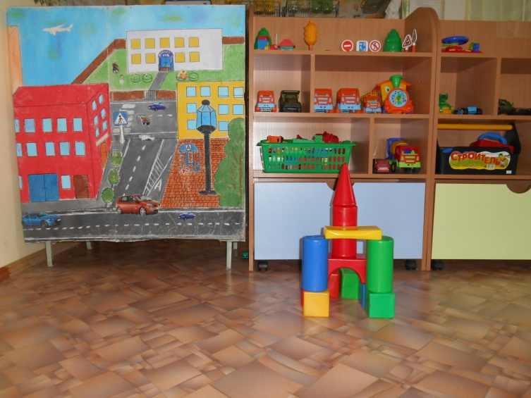
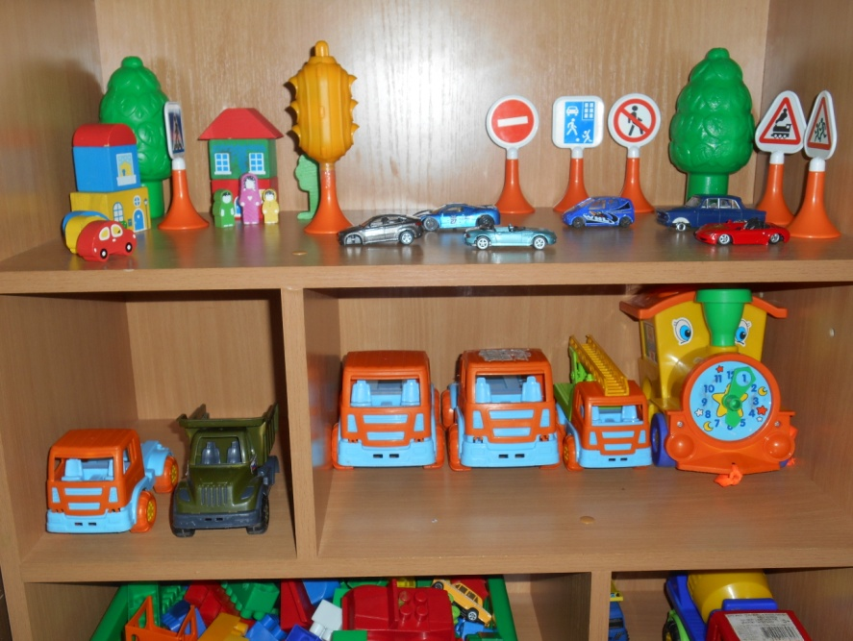
Центр физического воспитания и двигательной активности.

Предполагаемые цели: формирование у детей основ двигательной культуры

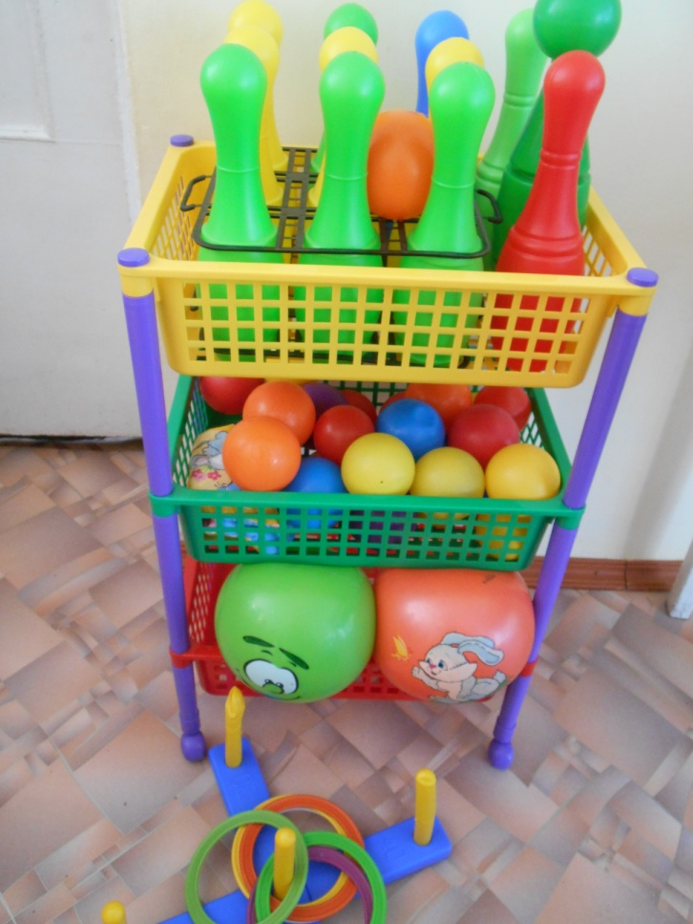

Наполняемость: мячи разных размеров, набор кубиков, кегли, бубен, ленты разных цветов для физических упражнений и игр, мешочки с грузом, кольцеброс, картотека подвижных игр.

Игровой центр

Предполагаемые цели: освоение первоначальных представлений социального характера и включение детей в систему социальных отношений.
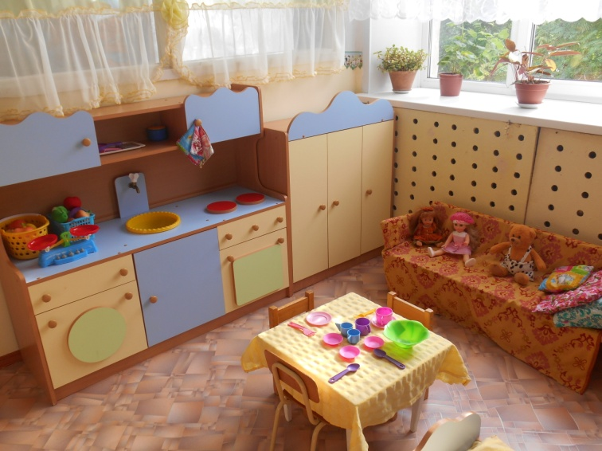

1. Сюжетно-ролевая игра «Семья»

Цель: формирование умения объединяться в игре, распределение роли, обыгрывать различные ситуации, расширять самостоятельность детей в разработке и осуществлении замысла.

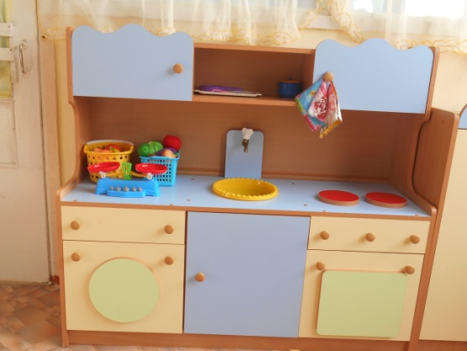
Наполняемость: куклы, посуда столовая, чайная, стенка «Кухня», шкафчик, две кроватки для кукол, стол, стулья, бельё, фартуки, комплекты кукольных постельных принадлежностей.

2. Сюжетно-ролевая игра «Больница»
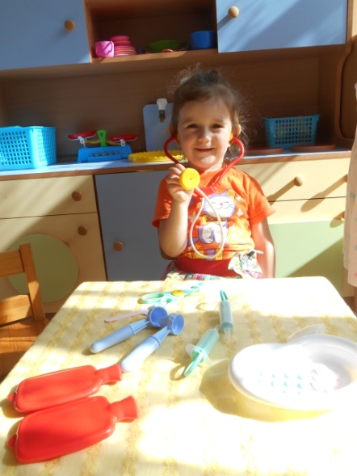
Цель: выявить уровень владения игровыми навыками, умение подбирать атрибуты, способствовать формированию дружеских взаимоотношений между детьми, учить применять свои знания профессии врача.

Наполняемость: стол, стулья, кровать, набор «Маленький доктор» (грелка – 2шт., таблетки – 2 уп., шприц – 2шт., пинцет – 1шт., стетоскоп -,1шт. лоток – 1шт., скальпель – 1шт., ножницы – 1шт., зажим хирургический - 1 шт.)

3. Сюжетно-ролевая игра «Парикмахерская»
Цель: учить применять свои знания о профессии парикмахера, учить причесывать кукол.
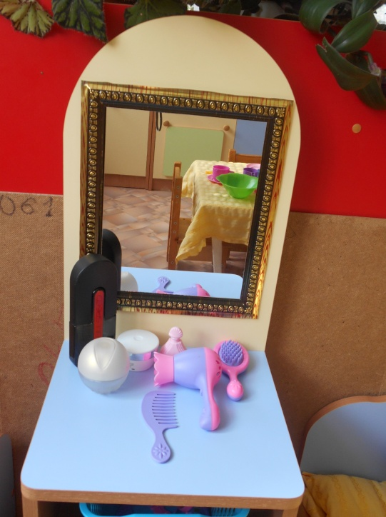
Наполняемость: туалетный столик с зеркалом, наборы «Парикмахер» (фен, расческа, плойка, расческа массажная, ножницы, заколки, ободок для волос), пеньюары, предметы - заместители парфюмерных средств.

4. Сюжетно-ролевая игра «Магазин»
Цель: формировать умение объединяться в игре, распределять роли, вежливо обращаться друг к другу, благодарить за покупку.
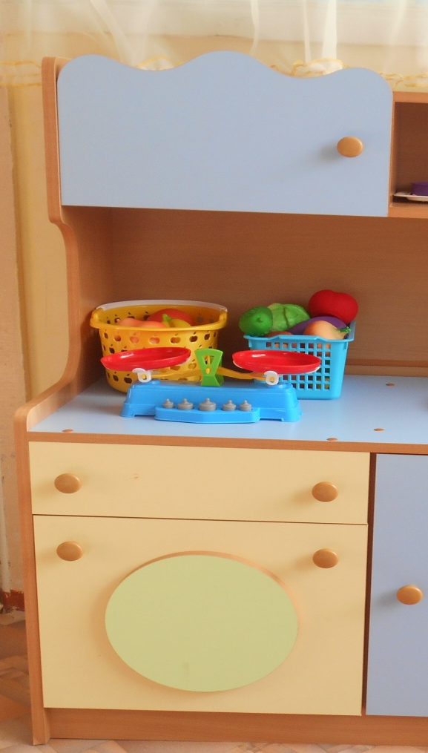
Наполняемость: стол, весы, гири, деньги, наборы муляжей (овощи, фрукты, продукты питания)

Комната для умывания
Предполагаемые цели:
1. Обучение навыкам самообслуживания, умение содержать своё тело в чистоте и порядке.
2. Развитие культурно - гигиенических навыков.
3. Формирование навыков опрятности.

Наполняемость: душевой поддон, пять раковин, зеркало, промаркированные шкафчики для полотенец, пластиковые тазы для мытья игрушек, ведра для мытья пола и влажной уборки.
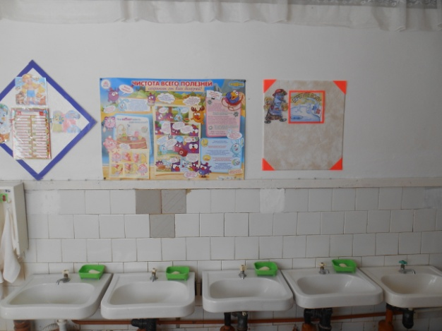
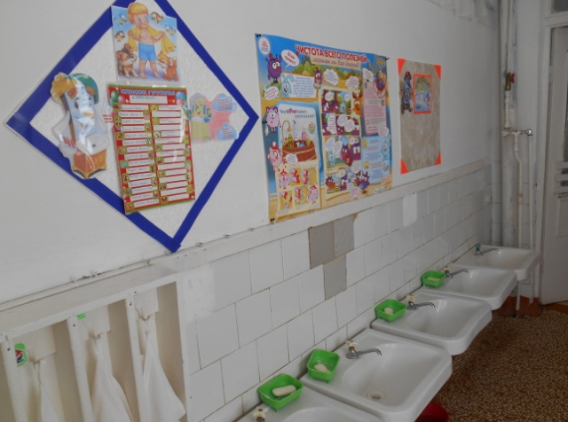

Туалетная комната

Предполагаемые цели: Формирования навыков опрятности
Наполняемость: три унитаза, ведро для мусора с педалью, шкафчик для хранения моющих средств и дезинфицирующих средств, инвентарь для уборки туалета.

Спальная комната
Наполняемость: 21 спальное место, 1 письменный стол для воспитателей, 1 стул для воспитателей, три шкафа для хранения дидактических материалов, книг, канцтоваров, игрушек.

